Yn seiliedig ar dystiolaeth o ymchwil a pholisi cyfredol yn ogystal ag ar ddata a gasglwyd o holiadur grŵp, trafodwch yn feirniadol sut y byddech yn cefnogi anghenion grŵp penodol o ddysgwyr mewn modd cynhwysol. Canolbwyntiwch ar un anhawster dysgu penodol, anabledd neu angen ychwanegol ar gyfer eich trafodaeth.
Defnyddiwch y sgiliau TGCh a ddatblygwyd yn ystod y modwl i gyflwyno eich canfyddiadau.

Cyflwyniad
Trafoda’r traethawd y ffyrdd gorau o gefnogi nam iaith a Llafaredd mewn modd cynhwysol. Amlinelli’r o fewn yr aseiniad hefyd ffyrdd o gefnogi dysgwyr sydd â nam llafaredd. I ymhelaethu fwy ar yr aseiniad bydd son yn gyffredinol am y Gwaith ymchwil cafodd ei wneud ar ddechrau’r modiwl i sicrhau bod gwybodaeth gynradd gyda’r ysgrifenyddes i weithio gyda. Wrth ysgrifennu’r traethawd.

Dewiswyd nam iaith a llafaredd am fod nifer mawr o blant Cymru a’r nam penodol yma sonni’r cefnogi cynnar (dyddiad anhysbys) t1. “As many as one child in 10 under five years of age experiences some degree of difficulty.” Wrth edrych ar yr ystadegau yma mae’n weladwy yn syth bod angen i ni fel Cymru I gael fwy o ddealltwriaeth ar y nam yma i alluogi i ni gefnogi plant y dyfodol. I ymhelaethu ar hyn cytuna ‘the understood team (dyddiad anhysbys) “As many as 5 percent of school-age children are believed to have a language disorder. This makes language disorders some of the more common childhood disorders.”
Wrth edrych yn ddyfnach i mewn i’r ddogfen ‘information for parents; speech, language and communication needs’(dyddiad anhysbys t.1 sonni’r

There are many different kinds and degrees of speech and language difficulty:
• Some children experience difficulty for a period of time but then catch up with other children of the same age.
• Other children have a much more serious and persistent difficulty that has long- term impact.
• Some experience a difficulty learning to communicate that is associated with other learning difficulties or conditions.

Felly mae digon o amrywiaeth i ymchwilio amdano wrth ddadansoddi ar nam iaith a llafaredd.

Yn ogystal pan rydym yn edrych ar anawsterau plant rydyn yn dueddol o ganolbwyntio yn fwy ar anghenion megis ADHD, awtistiaeth ac yn y blaen. Nid yw agweddau fel nam lleferydd yn cael yr un sylw ar weddill. Felly, roedd hyn yn rhoi cyfle i’r ymchwilwyr i ddod a fwy o ymwybyddiaeth i mewn i’r dosbarth ac i’w dealltwriaeth ei gilydd am nam lleferydd.
Wrth wneud hyn bydd fwy o ddealltwriaeth gyda’r ymchwilwyr yn mynd i mewn i’r ysgol gan y nam yma yw’r un mwyaf cyffredin o fewn rhan fwyaf o ysgolion yn yr ardaloedd a ymchwiliwyd. Cytuna Professor Geoff Lindsay (2012) “children with SLCN form one of the largest groups of those with special educational needs” mae’r canran yma hefyd yn ymddangos yn uchel gan fod anawsterau eraill megis awtistiaeth yn gallu achosi nam lleferydd (secondary effect)

Materion moesegol.
Wrth ddanfon yr holiadur roedd posibilrwydd uchel iawn bod yr ymchwilwyr yn mynd i dderbyn gwybodaeth/data sensitif, felly roedd rhaid sicrhau bod yr ymchwilwyr yn cymered gofal wrth ofyn cwestiynu ar ffordd roeddent yn mynd i ddelio efo’r data a gasglwyd.

Wrth gynllunio’r holiadur, dilyni’r camau gweithredu’r ffurflen foeseg hynny yw dogfen ‘cais am gymeradwyaeth foesegol’ gwelir atodiad 1. Yn ogystal roedd yn rhaid dilyn canllawiau Bera neu GDBR. Roedd hyn yn sicrhau ein bod yn gallu dilyn camau gweithredu cywir ar sut i ddelio efo data sensitif. Mae’n bwysig bod pob ymchwil yn cynnwys un o raid gan ei bod yn diogelu'r ymchwil maen nhw yn mynd i wneud yn ogystal â sicrhau bod yr holl gofnodion yn cael i ddefnyddio mewn ffordd bwrpasol. Mae hefyd yn sicrhau bod pob cynorthwyydd o fewn yr ymchwil yn cael i drin yn deg a bod yr atebion sydd yn cael i roi yn cael i gadw yn gyfrinachedd. Un fantais am yr holiadur gwnaeth yr ymchwilydd gyda’r holiadur oedd sicrhau bod pob person a fyddai yn llanw'r holiadur yn dod i fyny fel ‘anonymous’ amae hyn yn sicrhau diogelwch y cynorthwyydd a lenwodd yr holiadur.
Roedd rhaid ymddwyn yn foesegol wrth ofyn y cwestiynau. Nid oedd modd i ni ofyn rhyw lawer o wybodaeth am blant o fewn yr ysgol felly gwnaeth yr ymchwilwyr gofyn fwy o gwestiynau ar sut roedd y broses yn gweithio yn ogystal ag agweddau am yr addysgu yn hytrach na gofyn am wybodaeth am unigolion sydd ar nam.

Wrth I ni ddilyn y camau gweithredu yma roedd yn galluogi’r ymchwilwyr i barchu cyfrinachedd pob cyfranogwyr. Manteision o ddilyn y camau yma mae’n galluogi i’r ymchwilwyr cynnal cofnodion da o’r holl weithgareddau ac adrodd y data mor ofalus a gwrthrychol a phosib. I ymhelaethu pleidleisia Edwaaard Hennessy (2016) “Ethics must begin at the top of ân organisation. It is a leadership issue” amlyga hyn pwysigrwydd dilyn cod ymarfer foesegol o fewn yr ymchwil.

Ond gallwn ddadlau bod dilyn y ffurflen foesegol yn gallu achosi llawer o broblemau. Serch hynny golyga hyn bod angen llawer o amser ar yr ymchwilwyr i ddilyn y ffurflen yn ogystal â’i osod mewn lle. Mae hefyd yn rhaid i’r ymchwilwyr bod yn ofalus iawn efo’r wybodaeth mae’n yn magu am yr hyn mae wedi derbyn o gyn-orthwyr sydd wedi cymered rhan. Heb ddilyn y canllawiau gallai cosbau mawr ddilyn gan ei bod yn torri’r gyfraith.

Holiadur
O fewn yr ymchwil fe wnaeth yr ymchwilydd Holiadur. Pwrpas yr holiadur oedd darganfod fwy o wybodaeth am nam llafaredd fel pwnc cyfan.
Danfonwyd yr holiadur i ysgolion o fewn siroedd gwahanol. Y siroedd a dderbyniwyd yr holiadur oedd sir Gaerfyrddin, dinas a sir Abertawe, a Merthyr. Erbyn hyn mae’r ymchwilwyr wedi cael un ar ddeg ymateb yn ôl ar ôl danfon yr holiadur i gan unigolyn o fewn y siroedd yma. Felly o ganlyniad dim ond 11% o ymatebion cawsom.

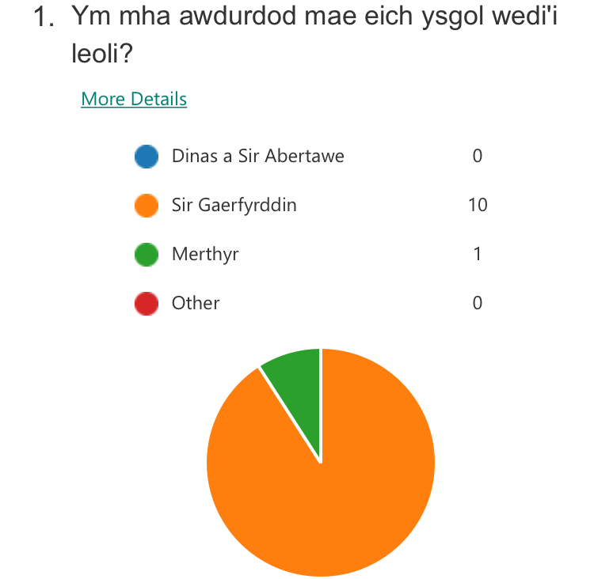

Yn dilyn hyn roedd amrywiaeth o gwestiynau o fewn yr holiadur, roedd amrywiaeth o gwestiynau wedi cael i holi er enghraifft dechreuwyd gyda rôl y cynorthwyydd ac yn dilyn byddai’r cwestiynau yn llawer fwy pen agored a oedd yn ymwneud a nam llafaredd yn benodol .

Roedd y cwestiynnau a ofynnwyd yn ymwneud a nam llafaredd. Byddai’r cwestiynnau a ofynnwyd yn galluogi’r ymchwilwyr i ddysgu fwy am y nam. Hynny yw dysgu fwy am y nifer o blant yn yr ardaloedd lleol sydd gyda’r nam penodol yma. Yn ogystal â gweld sut mae’r cymorth yn gylch droi o amgylch anghenion unigol y plant yma. Ar ôl edrych ar y gwahanol elfennau o nam llafaredd oedd ar gael a chafodd i nodi ar wefan ASHA - American speech - language - hearing association

Gwelir atodiad 2 am fwy o fanylder ar y cwestiynau a ofynnwyd.

Wrth ddefnyddio holiadur i wneud yr ymchwil roedd llawer o rwystrau ar gael hynny yw, nid yw’r holiadur yn mynd i ddangos cynrychiolaeth glir o’r boblogaeth. Felly nid oes gyda ni ystadegau a gwybodaeth gadarn i weithio gyda. Serch hynny mae’r wybodaeth a gasglwyd yn rhoi braslun ar sut cafnwyd nam llafaredd ar y cyfan. Hefyd, cytua ‘survery any place’ bod defnyddio holiaduron yn ffordd hawdd a rhad i ddarganfod gwybodaeth sydd angen arnom ni. Ac mae’n alluog i ni ddanfon yr holiadur i wahanol lefydd gan ein bod yn gallu ei wneud yn electronig yn ogystal â’i wneud ar bapur.

O ganlyniad i’r nifer o atebion cawson yn ôl roedd wedi ein tynnu yn ôl i’r rhadau gan nid oedd cymaint o ystadegau neu wybodaeth gyda ni i weithio gyda. Felly I ohirio’r broblem yma aethom gam ymhellach i ddod mewn cysylltiad efo arbenigwyr lleol sir Gaerfyrddin ar nam iaith a llafaredd. Wrth wneud hyn cafodd yr ymchwilwyr fwy o ddyfnder ar sut mae’r prosesau yn gweithio o fewn yr anhawster nam llafaredd. Derbynion digon o wybodaeth i allu gweithio gydag yn gystal fe wnaeth dealltwriaeth yr ymchwilwyr ddyfnhau yn llawer fwy.

Nam llafaredd
Hyd at y 1960 a’u roedd rhan fwyaf o ymchwilwyr a oedd yn astudio datblygiad iaith a lleferydd o fewn y plant yn tybio bod sgiliau cyfathrebu llafar yn cael ei addysgu gan ei rhieni. Ond anghytuna’r ddadl ‘nature-nurure’ yn ôl Huilt. Ll Howard M(1996 t.17) “oral language is instinctive in humans,and like instinctives in other animals, speech is a behaviour the child produces with minimal environmental involvement”
Theory gall cefnogi sut mae plant yn datblygu o fewn ei iaith a’i lleferydd yw theory Skinner o dan yr ymbarél o ‘operant conditioning’. Mae’r theory hyn yn gallu cefnogi'r ddau ochr a sonnir yn gynharach. Mae’n rhaid bod gan y plentyn rhag tueddiad genetig i allu addysgu'r hyn sydd angen iddynt ddatblygu. Ond yn ogystal mae’n rhaid bod y plant yn cael i atgyfnerthu ar yr hyn ddylid gwneud yn ystod ei datblygiad. Wrth i’r rhieni atgyfnerthu'r hyn a ddisgwylid mai tueddiad i’r plentyn ddatblygu a deall beth sydd angen gwneud. Os gwelir bod y plentyn yn gwneud rhywbeth ow le mae cosb yn ei ddilyn fel bod y plentyn yn gallu deall beth sydd angen iddynt wneud a beth ni ddylid gwneud. Cytuna Baumrind.d (1960) gyda’r ffaith bod rhieni yn dylanwadu yn fawr ar ddatblygiad ei phlant.

Beth yw nam lleferydd? Tybed? Awgryma Contact (2012)

Children with speech and language impairment or speech, language and communication needs (SLCN) find it difficult to communicate with others. Speech refers to the ability to articulate the sounds that make up language

Y cwestiwn mwyaf cyffredin sydd yn cael i ofyn yw ‘a oes problemau lleferydd gan fy mhlentyn?” mae’r nam yma yn gallu cael ei adnabod o’r blynyddoedd cynnar awgryma kids health (dim dyddiad hysbys) bod arwyddion sydd yn gallu ymddangos yn gynnar. Yn ogystal mae camau ar gael sydd yn nodi beth ddylai’r plant fod yn gallu gwneud o fewn ei category oedran gweli’r atodiad 3 am fwy o ddyfnder ar hyn. Ond braslunia bod y blynyddoedd cynnar yn gallu dweud ambell air heb ystyr neu fod y plentyn yn gallu dweud ambell lythyren ac o’r safbwynt yma dylai ei iaith ddatblygu yn o lei oedran ai profiadau.

Arwyddion
Wrth edrych ar y babis i ddechrau mae’ plentyn yn cael i asesu yn ifanc o ran ei lleferydd. AwgrymaKids health (dyddiad anhysbys)

A baby who doesn't respond to sound or who isn't vocalizing should be seen by a doctor right away. But often, it's hard for parents to know if their child is just taking a little longer to reach a speech or language milestone, or if there's a problem that needs medical attention.

Felly gall plentyn cael ei ymweld bod nam lleferydd o’r dyddiau cynnar. Er hyn gallai ddadlau bod yr agwedd yma ddim yn deg gan ei bod yn aneffeithiol i asesu babi heb lawer o brofiadau. Cytuna Baby centre (2015) “we do know that there are small differences between baby girls' brains and baby boys' brains” felly gallwn ddadlau ei bod yn anaddas i fesur cynnydd ei iaith mor ifanc neu hyn yn oed grwpio marched a bechgyn o dan yr un category gan ei bod yn gwneud cynnydd mewn ffyrdd gwahanol ar wahanol lefelau a gwahanol amseroedd. Eto I gefnogi bod bechgyn a marched yn gwneud cynnydd yn wahanol a bod yn an-brofesiynnol i roi’r ddau o dan yr un ymbarél; cytuna NIH (Dyddiad anhysbys) “Boys ages 3-17 are more likely than girls to have a voice, speech, language, or swallowing disorder (9.6 percent compared to 5.7 percent)”

Gallwn ddadlau ei bod ddim yn deg i labeli plentyn o dan yr oed o ddau efo nam llafaredd gan yn ol ‘stages of development’ - Piaget. O fewn yr ail gam sef ‘preoperational stage’ mae plant yn dechrau siarad. O fewn y cam yma mae’r plant yn 2-7 blwydd oed. Yn ol Cherry (2019) “during this stage, children begin to engage in symbolic play and laern to manipulate symbols” felly gallwn ddadlau ni ddylai plant cael ei asesu tan ei bod yn ddwy flwydd oed. Gwelwyd hyn yn digwydd ar brofiad sonnir yr ysgrifenyddes. Sonnir bod wedi gweld y grwpiau gallu uwch fel arfer yn cynnwys fwy o ferched na bechgyn sydd yn dangos ei bod yn gweithio ar alluoedd gwahanol.

Er bod gwahanol fathau o nam iaith a llafaredd penderfynwyd canolbwyntio ar ambell nam yn fwy nag eraill. Y nam lleferydd a chafodd sylw sylweddol o fewn yr ymchwil oedd; Bloesgni, selective mutusm, Siarad ag atal, problemau yn gwneud ag awtistaidd.

O fewn yr holiadur mae’n amlwg i weld wrth y canlyniadau pa un o’r dewisiadau oedd y mwyaf poblogaidd o fewn y dosbarthiadau yn yr ardal leol.

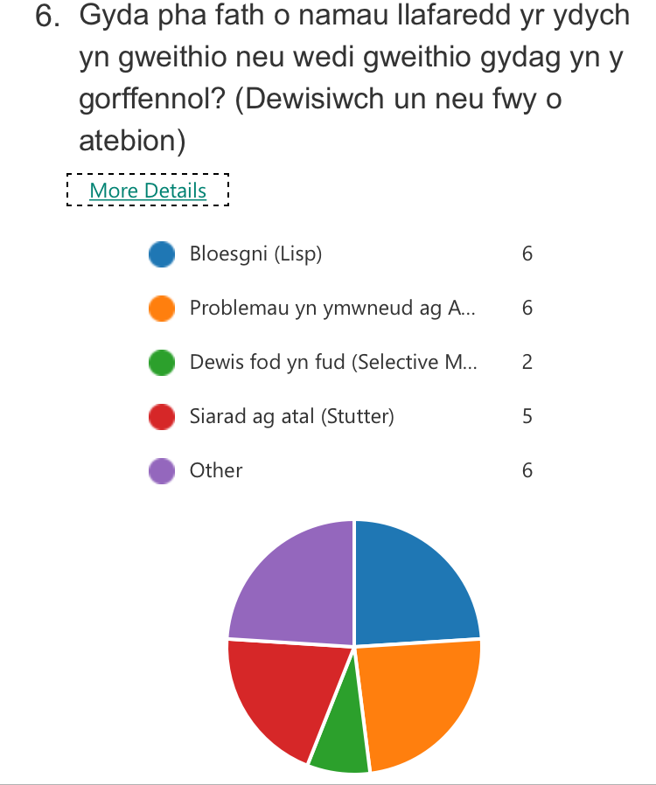

Yn ogystal mae yna lawer o agweddau sydd yn gallu effeithio ar lafaredd plentyn, gall hyn gynnwys; dod o ardal ddifreintiedig, cytuna communication commitment efo hyn, gan son fod “50%1 of children in areas of social disadvantage start school with language delay” mae hyn yn ganran mawr i weithio gyda. Gwelwyd hyn ar brofiad addysgu ychwanega’r ysgrifenyddes. Sonnir ei fod yn amlwg i weld pwy oedd o gefndir difreintiedig gan nad oedd y disgyblion yma wedi cael cymaint o gefnogaeth o ran ei agweddau llafar. Roedd yn amlwg i weld nad oed profiadau wedi cael i roi i’r plentyn i alluogi’r cynnydd posib.
Mae yna amrywiaeth eang o adnoddau ar gael i sicrhau bod cynnydd cynyddol yn cael i wneud gyda’r plant sydd â nam llafaredd. Felly mae cyfrifoldeb ar yr ysgolion a gwarchodwyr i sicrhau bod y plant yn cael y gorau allan o’r adnoddau. Serch hynny mae ymwybyddiaeth glir yn dangos nad oes digon o gyllid yn cael i ddosbarthu i’r ysgolion i sicrhau bod digon o gefnogaeth gyda’r ysgolion i helpu’r plant ddatblygu.
Diagnosis.
Ar ôl bod mewn cysylltiad efo’r therapyddion lleferydd lleol sonnir bod y broses cyfeirio plentyn at y therapydd wedi gwella yn fawr seinir therapydd bod cyfeiriad agored ar gael felly gall unrhyw un cysylltu ar therapydd i wneud apwyntiad. Mae hyn yn un peth da o ran y cam nesaf gan na fydd cymaint o bwyslais ar athrawon y dyfodol gan gall ei wneud tu allan o’r ysgol yn hytrach na dibynnu ar yr athrawon i wneud hyn. I gyd fynd efo hyn. Un o’r ymatebion cawsom o’r holiadur oedd ‘gradd addysgu sydd gen i ddim iaith a lleferydd’ felly mae’n amlwg nid oes gan athrawon heddiw'r arbenigedd sydd angen i allu adnabod nam iaith/ llafaredd. Sydd yn achosi fwy o straen ar yr athrawon. Mae’r broses cyfeirio agored wedi rhwystro rhai o’r problemau sydd ar gael. Ond, problem arall sydd wedi codi o ganlyniad i’r cyfeiriad agored yn ôl y therapydd oedd yr amser aros i weld dy therapydd. Erbyn hyn mae’r rhestr aros tua 14 wythnos. Felly dyma un broblem sydd wedi codi yn ddiweddar. Er bod newidiadau wedi dechrau digwydd.
Darpariaeth
Mae darpariaeth yn rhan bwysig o ddatblygiad person/plentyn beth bynnag yw’r sefyllfa. Wrth edrych ar ddogfennau perthnasol gwelir bod lawer o ddarpariaeth ar gael i allu cefnogi unigolion sydd â nam llafaredd. Gan fod amrywiaeth eang o nam llafaredd ar gael mae’n rhaid sicrhau bod digon o adnoddau i gefnogi pob rhan o’r nam.
Wrth edrych yn ôl ar y ddarpariaeth sydd ar gael tu fewn a thu hwnt i’r ysgolion mae yna wahaniaeth enfawr. Ar ôl i’r ysgrifenyddes fod ar brofiad yn ysgol ac uned nam llafaredd yn ddiweddar, gwelir bod llawer o ddarpariaeth ar ôl neu nifer is o ddarpariaeth briodol ar gael o fewn yr ysgol yma. O fewn yr ysgol roedd amrywiaeth o nam lleferydd gan y plant o fewn y dosbarth er enghraifft, nam lleferydd o ganlyniad i awtistiaeth, siarad ac atal ag eraill. Er bod darparith ar gael o fewn yr ysgol yma. Ni welir yr ysgrifenyddes ddigon o gyfleoedd ar gael i’r plant. Er ei bod yn gwneud pethau byddai ysgolion/dosbarthiadau pryd brwd yn ei gwneud nid oedd llawer o afaelid i weithio ar ei llafar i ystyried mae uned iaith a lleferydd oedd hi. Mae’n rhaid sicrhau bod digon o adnoddau ar gael ar gyfer y disgyblion yma Iddyn nhw allu gweithio at ei llawn potensial. Mae’r adnoddau yn cynnig ffyrdd gwahanol i’r plant gyfathrebu yn bwrpasol. Er enghraifft tra ar brofiad gweli’r yr ymchwilydd defnydd priodol o luniau i adnabod beth oedd y plentyn eisiau yn ystod y diwrnod mae’r defnydd yma yn cael i adnabod fel PECS. Yn ol Chase (2018) “Teaching without resources is like trying to build a house without power tools.” Gwelwyd bod y dyfyniad yma yn hollol wir ar lawr y dosbarth a arsylwyd arno.

O fewn yr ysgol yma, un waith bob pythefnos byddai’r plant yn cael ei arsylwi gan therapydd iaith a fyddai yn dod i mewn i’r ysgol ac unwaith yr wythnos byddai’r plant yn ymarfer yr hyn gwnaethon gyda’r therapydd iaith efo’r cynorthwyydd o fewn yr uned. Er bod hyn yn cynnig cyfleoedd i’r plant i weithio ag ymarfer ei llafar. Ni chredaf fod hyn yn ddigon o helpu i’r plant symud ymlaen. Er hyn, noda talking point (dyddiad anhysbys) “See a child for direct therapy, but not every week.” Ni chredaf fod y cymorth hwn yn ddigon. Ar ôl arsylwi sut oedd y plant o fewn y dosbarth, mae angen fwy o amser i ymarfer gydag oedolyn arnynt. Creda’r ysgrifenyddes byddai’r plant wedi buddsoddi llawer fwy ar y therapi os byddai yn cael i wneud yn fwy aml. Nid oedd y plant yn cofio llawr o’r sesiwn therapi diwethaf felly roedd llawer o amser yn cael i roi i mewn i’r sesiwn nesaf i ailadrodd beth wnaethant nhw arno yn flaenorol. Felly, I ddileu'r broblem yma awgryma’r ysgrifenyddes bod angen fwy o le ar yr amserlen ddyddiol i weithio efo’r plant. Hyd yn oed oes mae'r un peth oedd mai yn atgyfnerthu'r hyn sydd angen iddynt weithio arno yn fwy. Neu I sicrhau ei bod yn gallu symud ymlaen yn llawer mwy cyflym o fewn ei phrosesu cynyddu.

Yn ogystal ar ôl archwilio yn fwy am gymorth a darpariaeth sydd ar gael i helpu plant a’i athrawon, mae yna amrywiaeth ar gael er enghraifft amlyga worstershire health and care (2015/16) bod llyfrau megis ‘word aware’ neu raglenni fel ‘language lift off’ a ‘speech rockets’ yn adnoddau arbennig i wneud fel grŵp bach neu fel unigolyn. Gall hyn rhoi ffyrdd gwahanol iddyn nhw ddatblygu a dysgu.
Mae adnoddau fel hyn yn gallu bod yn llawer mwy llwyddiannus mewn ffordd gan fod y rhaglennu a’r llyfrau hyn ar gael trwy’r amser, a gallwn ei wneud mewn grwpiau bach. Yn ogystal gall y gweithgareddau yma adlewyrchu yn hyn mae wedi dysgu gyda’r therapydd iaith neu gyda’r cynorthwydd sydd yn ymarfer y Gwaith gyda nhw. Mae’n ffordd o asesu ei dysgu. Yn ogystal mae’r adnoddau yma yn sicrhau bod digon o gyfleoedd cynhwysol ar gyfer pob person gan ei bod yn gallu gweithio ar lefel a fyddai yn addas Iddyn nhw.
Yn ogystal gall y rhaglenni hyn arbed llawer o arian. Ar y pwynt hwn Dengys worstershire health and care (2015/16) “regular direct intervention costs: £55 per hour.” Mae hyn yn llawer o arian i wario o fewn yr ysgol. Felly mae’n rhaid sicrhau bod yr arian yn cael i ddefnyddio mewn ffordd gynaliadwy. Hynny yw mai angen i’r ysgolion/cyngor sicrhau bod yr arian yn cael i fuddsoddi yn y llefydd cywir gan yn ôl canlyniadau’r holiadur sonnir mai'r brif broblem o fewn y nam yma yw’r cyllid sydd yn cael i fuddsoddi i ddatblygu’r plant. Gweli’r isod am fwy o fanylder.
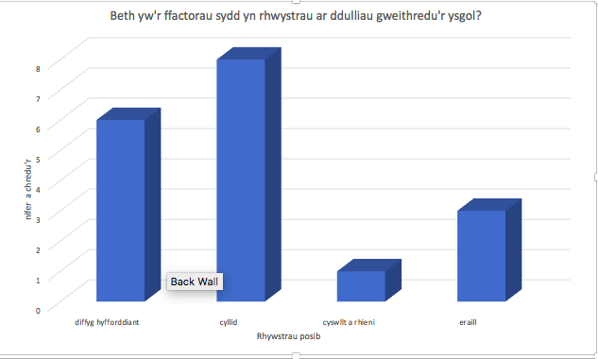
Wrth edrych yn ôl ar Waith ymchwil a chafodd i wneud ar gyfer yr aseiniad mae’n amlwg i weld pa strategaethau ymyrraeth sydd yn cael i ddefnyddio yn ein hardaloedd lleol. Hynny yw; system CHATT neu ddilyn pecyn y sir. Nid oes llawer yn mynd ymhellach i archwilio strategaethau eraill a fyddai yn fwy defnyddiol ar gyfer y plant. Ond er hynny fe nododd ambell un ei bod yn defnyddio strategaethau megis therapy Lego ac ati. Felly'r ffordd ymlaen yma yw er bod yr ysgolion i gyd yn cael pecynnau i helpu’r plant sydd â nam llafaredd i ddatblygu, byddai yn ddefnyddiol i’r athrawon ychwanegu ambell strategaeth hwylus arall a gall hybu’r addysgu a’r cynnydd o fewn y dosbarth. Wrth ymchwilio ymhellach bydd modd i’r athrawon ddarganfod gweithdai neu weithgareddau a gall fod yn addas ar gyfer fwy nag un unigolyn o fewn y dosbarth gan ein bod yn hollol ymwybodol nad yw pob person yn gweithio'r un peth.
Arddangosa’r tabl isod y mathau o strategaethau sydd yn cael i ddefnyddio o fewn yr ysgolion i gefnogi’r cynnydd dylai’r plant i wneud o fewn yr ardaloedd ymchwiliwyd i mewn I:

Teitl y cwestiwn oedd: ‘Pa strategaethau ymyrraeth ydych chi'n defnyddio i helpu disgyblion sydd â nam llafaredd’
Cynorthwydd | Atebion
Person 1 | System Chat help asiantaeth iaith a lleferydd y sir
Person 2 | Gweithgareddau llafar, ffocws ar ddefnyddio llythrennau a synau tric a chlic. Rhaglen astudio iaith a lleferydd
Person 3 | CHATT. Therapi lego a phecyn y sir
Person 4 | Strategaethau rhoddwyd gan y therapydd. Strategaethau hyfforddi ELKLAN
Person 5 | Chatt
Person 6 | Grwpiau Chat. Dilyn cynllun unigol a gwneir gyda'r therapydd.
Person 7 | Ymarfer synau adolygu tric a chlic a ffurfio
Person 8 | Gweithgareddau Chat, llythrennau a synau. Gweithgareddau black sheep press
Person 9 | Awgrymiadau o'r therapydd
Person 10 | Dilyn pecynnau a rhoddwyd i'r ysgol.
Person 11 | CHATT

Yn ogystal os ydyn yn edrych ar pam mae nam yma yn dioddef mwyaf. Amlyga’r holiadur mae o ganlyniad i ddiffyg cyllid a diffyg hyfforddiant. Mae’r cynnydd sydd fod digwydd yn ystod y therapyddion yma ddim yn gwneud y cynnydd dylai ddigwydd o ganlyniad i ddim digon o arian yn cael i fuddsoddi mewn i’r nam yma ac o ganlyniad i hyn nid oes digon o hyfforddiant yn mynd i gael i gynnig fel bod y cynnydd yma yn gallu digwydd.
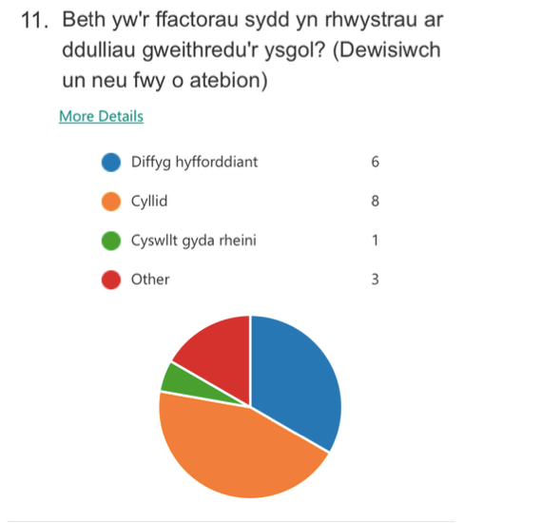
Wrth edrych ymhellach i’r dogfennau sydd ar gael yn ein hardal ni nid oes unrhyw fath o ddogfen fel yr un darganfyddid ar wefan worstershire health board. Felly mae angen sicrhau bod gan bob ardal yr un fath o adnoddau i helpu’r plant yn ei ardal cymaint sydd yn bosib.
Casgliad - sut y byddech yn cefnogi anghenion grŵp penodol o ddysgwyr mewn modd cynhwysol
Wrth ymchwilio i mewn i’r holl bryderon a’r ddarpariaeth sydd ar gael i helpu’r unigolion sydd â nam llafaredd. Mae yna lawer o lefydd gallwn ddatblygu i sicrhau bod pob plentyn yn gallu cael yr holl help sydd angen arnynt i allu cyrraedd ei llawn botensial. Wrth gyfeirio yn ôl at deitl yr aseiniad mae’n holi ‘sut y byddech yn cefnogi anghenion grŵp penodol o ddysgwyr mewn modd cynhwysol.’ i ddechrau mae'n glir i weld nid oes digon o gyfarpar yn cael i ddefnyddio tu fewn yn ogystal â thu hwnt i’r ysgol er bod yna lawer o adnoddau ar gael a gallai buddsoddi’r plant yma. Gwelir hyn o fewn yr ymchwil a chafodd i wneud. O fewn cwestiwn rhif 12 holwyd: ydych chi’n feddw; bod disgyblion gyda nam llafaredd yn cael digon o gefnogaeth gyda staff yn yr ysgol a dyma’r canlyniadau:
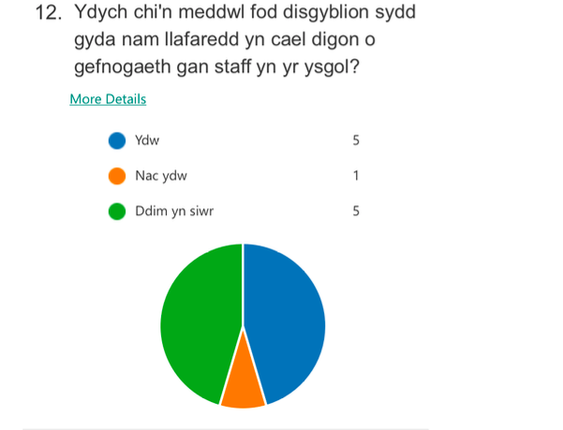
fel gwelwch mai 5 allan o 11 wedi pleidleisio ‘dim yn siŵr’. Wrth edrych ar yr ateb mewn mwy o ddyfnder a thrafod efo ymchwilwyr eraill mae’n amlwg nid ydy’r ysgolion yn hollol sicr ar beth sydd ar gael i helpu’r disgyblion ar nam yma felly nid ydynt yn ymwybodol os mae’n yn gwneud popeth a fedrant nhw i helpu’r disgyblion. Felly I sicrhau bod gan y disgyblion yma popeth sydd angen dylwn sicrhau bod pob athro/athrawes yn derbyn yr hyfforddiant priodol sydd angen arnynt cyn derbyn unrhyw ddisgybl ar nam yma yn ogystal trafododd yr ymchwilwyr ei bod yn syniad i athrawon sydd yn astudio yn y brif ysgol i gael fwy o fanylder ar yr hyn sydd angen i ni wybod hynny yw hyfforddiant priodol. Wrth I ni chymered y camau hyn gallwn sicrhau bod y gwersi yn cael i addasu yn dilyn yr hyn a ddysgwyd i wneud y wers yn fwy cynhwysol i’r disgyblion yn ogystal â sicrhau ei bod y gallu gwneud y cynnydd sydd angen arnynt. Ond mae’n rhaid hefyd ystyried y lefel o gefnogaeth sydd yn cael i roi ar yr hyfforddwyr gan o fewn yr holiadur darganfyddwyr yr ymchwilwyr pa gofynnwyd ‘pa mor effeithiol; yw’r strategaeth ymyrraeth o 1- 5 ar gyfartaledd cawsom sgôr o 3.2 sydd yn isel i beth ddisgwylid. Felly o flaen rhoi’r hyfforddiant mae’n rhaid
wrth edrych fwy ar sut dylai’r plant a nam llafaredd cael i gynhwyso yn fwy i fywyd pob dydd, mae’n rhaid i gymuned weithio gyda’i gilydd i sicrhau bod yr ysgolion yn ogystal â thu hwnt i’r ysgolion yn cynnig digon o gyfleoedd ehangach i’r disgyblion yma. Wrth I’r gymuned gyd weithio yn gyson mae fwy o gysondeb yn golygu gwell canlyniadau. Cytuna Rao (2017)
“the power of consistency is profound and underrated. It can help you overcome a lack of natural talent, and allow you to focus of the proess instead of the prize”
Gwelir hefyd wrth edrych ar y canlyniadau ar ddadansoddiad o’r holiadur pan holwyd ‘ydych yn meddwl bod digyblion sydd â nam llafaredd yn cael digon o gefnogaeth gan asiantaethau allanol pleidleisia 10 allan o 11 ‘nac ydw’ sydd yn bryder mawr i ddyfodol y plant ac oedolion sydd â nam lleferydd.
I gloi cyfeiriwn at y dyfuniad Carter (2018) “we are going backwards and we need a new generation of people to stop that” felly i sicrhau ein bod yn gallu cefnogi'r grwp yma o bobl mewn ffordd gynhwysol mae’n rhaid i ni edrych ar broblemau'r nam ar y cyfan yn gyntaf cyn gallu edrych ar strategaethau newydd i ddatblygu’r ddarpariaeth.
Nifer o eiriau 4,181

Rhestr Cyfeirnodi:

ASHA (dyddiad anhysbys) Spoken Language Disorders. Ar gael ar:https://www.asha.org/Practice-Portal/Clinical-Topics/Spoken-Language-Disorders/ (darllenwyd ar: 14/4/19)
Baby centre (2015) brain development: are boys’ and girls brains different? Ar gael ar: https://www.babycentre.co.uk/a1038511/brain-development-are-boys-and-girls-brains-different (darllenwyd ar: 14/4/19)
Chase (2018) Teaching Resources Are More Important Than Ever. Here’s Why. Ar gael ar:
Cherry (2019) The Preoperational Stage of Cognitive Developmen. Ar gael ar: https://www.verywellmind.com/preoperational-stage-of-cognitive-development-2795461 (darllenwyd ar: 14/4/19)
Cherry (2019) Why Parenting Styles Matter When Raising Children. Ar gael ar:https://www.verywellmind.com/parenting-styles-2795072 (darllenwyd ar: 14/4/19 )
Communication trust (dyddiad anhysbys) communication difficulties- facts and stats. Ar gael ar: https://www.thecommunicationtrust.org.uk/media/2612/communication_difficulties_-_facts_and_stats.pdf ( darllenwyd ar:13/4/19 )
community care (2018) ‘We are going backwards on learning disability – there needs to be a fresh narrative. Ar gael ar: https://www.communitycare.co.uk/2018/10/24/rob-greig-going-backwards-learning-disability-needs-fresh-narrative/ ( darllenwyd ar: 14/4/19 )
contact (dyddiad anhysbys) Speech and language impairment. Ar gael ar:https://contact.org.uk/medical-information/conditions/s/speech-and-language-impairment/ (darllenwyd ar: 13/4/19)
http://www.childrenin wales.org.uk/resource/speech-language-difficulties/
https://medium.com/edmodoblog/teaching-resources-are-more-important-than-ever-heres-why-845c8e16f4fb ( Darllenwyd ar: 20/4/19)
Kids health (2017) Delayed Speech or Language Development ar gael ar:https://kidshealth.org/en/parents/not-talk.html darllenwyd ar: 13/4/19)
Lloyd m huilt merele r howard. (1997) born to talk cyhoeddwr vicom-company
NIH (2016) Quick Statistics About Voice, Speech, Languag. Ar gael ar:https://www.nidcd.nih.gov/health/statistics/quick-statistics-voice-speech-language (darllenwyd ar: 13/4/19)
Rao (2017) The Profound Power of Consistency. Ar gael ar: https://medium.com/the-mission/the-profound-power-of-consistency-3f1a361bb8fd ( darllenwyd ar: 14/4/19)
Royal college of speech and language therapists (dyddiad anhysbys) Bercow: ten years on – speech, language and communication factsheet. Ar gael ar:https://www.bercow10yearson.com/wp-content/uploads/2018/04/Speech-language-and-communication-factsheet-final2.docx.pdf (darllenwyd ar: 14/4/19)
The communicationtrust (dyddiad anhysbys) How many children have speech, language and communication needs?ar gael ar:https://www.thecommunicationtrust.org.uk/media/267241/1_4_national_prevalence_final_pdf.pdf (darllenwyd ar: 13/4/19)
The understood team (dyddiad anhysbys) understanding language disorders ar gael ar: <https://www.understood.org/en/learning-attention-issues/child-learning-disabilities/communication-disorders/understanding-language-disorders> (darllenwyr ar: 13/4/19)

Atodiadau

- Ffurflen foesegol - gwelir yr holl ffurfyn o fewn y ffeil ychwanegol am fwy o fanylder.

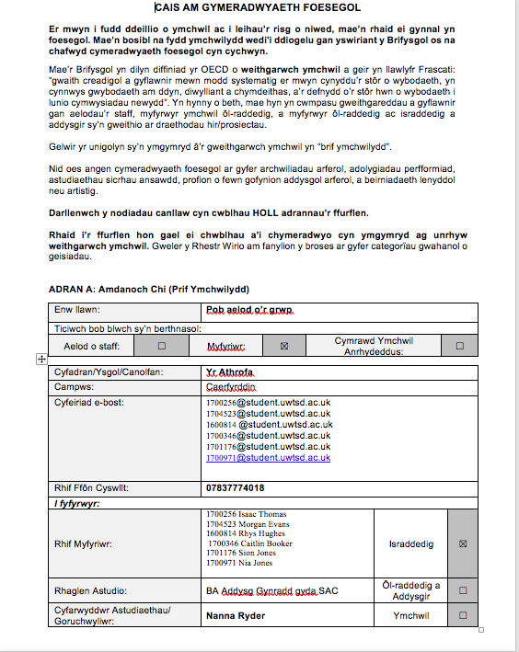
- drafft holiadur - gwelir fwy o fanylder ar sut wnaeth yr holiadur ddatblygu o fewn y ffeil ychwanegol.

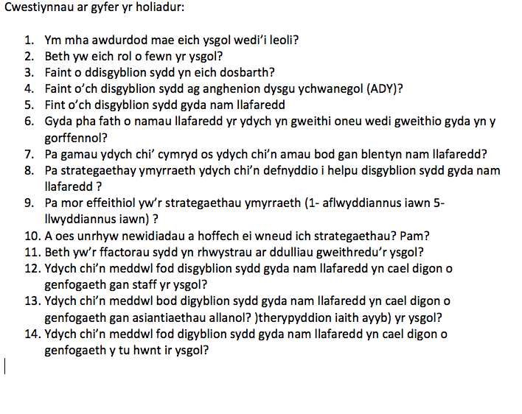

- camau nam llafaredd beth ddylid fod yn gallu gwneud

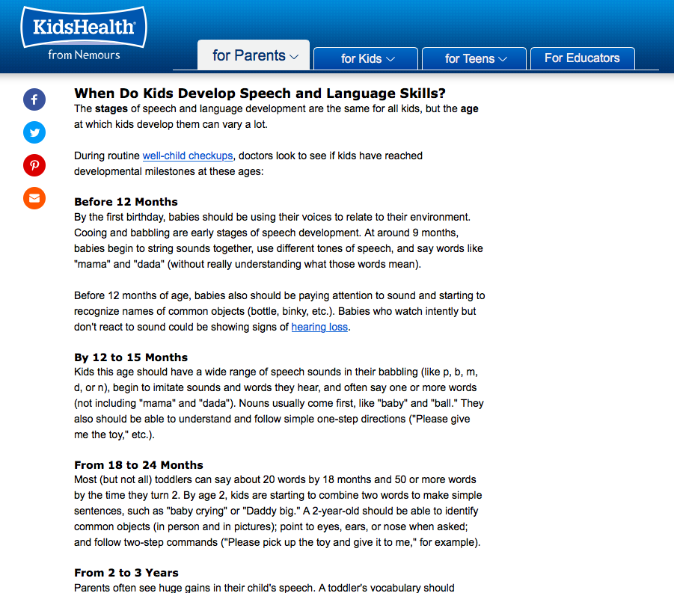

https://kidshealth.org/en/parents/not-talk.html

